积分订单发货：交付记录与客户物流查询｜云上订货系统

从PC积分订单进入，先筛原待发货记录
管理人员优先从PC应用中心的积分商城进入“积分订单”，按当前权限查看待发货记录。礼品管理维护礼品档案，积分管理维护客户积分，商品设置维护订货返分，不能在这些页签改一个值就说原兑换已经发货。积分订单页签沿应用已存在及相应权限显示，入口缺失先核企业、应用和操作人资格。
历史PC装修的显示功能提示，积分商城旁写需先启用对应应用。它说明原商城显示有应用前置条件，不是应用中心已开、积分订单列表或实际发货成功画面。客户商城可见积分入口和管理人员可操作发货，是不同检查，不能凭显示勾选代替原订单核验。
进入积分订单后，按客户或订单号查原记录，再选待发货状态；原列表同时显示兑换时间，该查询没有独立兑换时间区间筛选字段，不把行头时间当成已经设置了日期过滤。关键词实际沿单号、收货人及客户名称匹配，同名客户多笔兑换时先确认原单号与时点，避免对另一笔发货。
原状态一是待发货、二十一是已发货；待发货行显示发货按钮，已发货行显示修改物流信息。看到待发货说明原兑换有待交付记录，不证明实物已备妥或地址完整。管理列表沿当前企业取数，具体保存权限和原编号对象仍需在当前部署核，不能把另一企业相同名称的订单当本次交付。
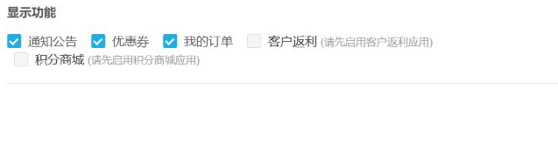
图1：原PC装修需先启用积分商城提示，不是应用已开或原积分订单发货画面。

按原兑换快照备实物，不改成最新礼品规格
逐项核原单号、客户、兑换时间、礼品名称编号、每件积分、兑换件数、总花费积分与收货信息。原订单保存当时礼品的身份、主图、市场参考价和积分，礼品后来改名、改图或改所需积分时，仍先按原兑换快照交付，不能直接以当前礼品页面覆盖客户原承诺。
图二原手机普通商品详情显示调和油六十元、五升规格及商品编号，底部是加入购物车。它用于辨识实物包装，并非积分订单、仓库出库或本次备货完成证明。若兑换礼品确由这种实物履行，应由负责人把每件礼品包含几瓶、实际包装与原订单件数对上；现金售价六十也不是花费六十积分。
已扣客户积分不代表收货人、手机号、地区和详细地址都可用于实际交付。备货前核原订单显示与客户确认的必要信息，资料缺失或需变更时交负责人先核原单处理方式；发货物流弹窗只维护承运资料，不是直接修改收货地址、客户身份或礼品规格的入口。
积分订单发货页没有普通商品规格、仓库、批次及出库单选择，不能承诺保存物流就自动按销售规格扣普通仓库库存。实际备货由负责人员沿企业既有实物记录核可交付数、包装与保管责任，兑换时礼品余量和普通商品库存分别核；不能把普通库存充足当成该积分订单已履行。
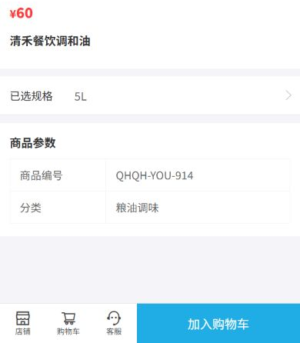
图2：原普通商品60元5L及商品编号用于核实物，非积分原单或仓库出库证明。

选择物流公司，单号备注按实际字段填写
原待发货行点发货，核弹窗中的物流公司、物流单号和备注。主入口的物流公司从系统公用物流选择列表取得，选择后对应公司名称、代码和内部标识；名称可读不等于代码完整。找不到实际承运公司时先让负责人核当前选择项，不能手填一个近似名称或随意选另一家公司凑保存。
物流公司和物流单号在PC表单是必填，单号文本控件最大二十五字符，备注也是最大二十五字符但可不填。填写真实运单号，核数字字母、长度和空格，与实际承运资料一致；不要把原积分单号、收货人电话或仓库编号写成运单。页面长度限制不能证明所有运单格式均可被承运查询受理，不能承诺任意二十五字符都能查到轨迹。
图三区分公司内部标识、承运代码、名称与实际运单号。积分订单编号用于找原兑换，物流单号用于找承运记录，两者用途不同。备注用于必要交付说明，不能代物流公司代码、运单字段，也不能承诺把多个包裹号用逗号塞进去就能逐个查询。
本页没有自提方式选择、领取人签收确认或分批发货数量输入。实际需要自提、分包或分批时先核企业已有安排和当前产品是否确有对应能力，不编造物流公司、空单号或测试单号使原订单变成已发货。交接资料应记录必要的业务标识和字段核对结果，并妥善保管联系方式和收货地址。
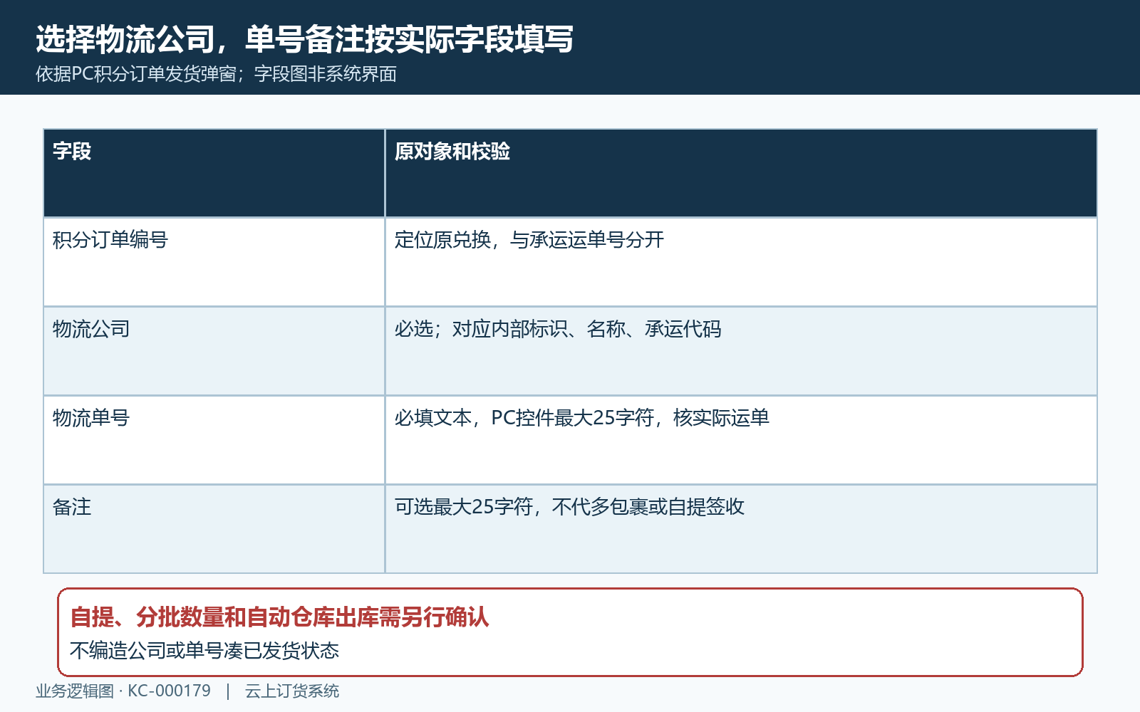
图3：公司标识名称承运代码与运单分开，单号备注控件最大25字符。

首次保存登记已发货，和扣分出库分别验收
确认原客户、礼品件数及实际交运资料后，再沿该原订单保存物流。发货页面先执行表单校验，成功反馈关闭弹窗并刷新订单列表；失败时显示原消息。只看弹窗消失不够，还要重新按原单号核状态、公司、运单与备注，网络慢时先查记录，不连点另发一笔。
原发货保存把积分订单状态置为二十一；原记录没有发货时间时填入当前时间，已有发货时间则不再由这段逻辑补一个新的首次时间。图四把待发货原单、物流保存、已发货与首次时间串起来，这个时间代表系统登记时点，不一定是承运商实际揽收时间，更不代客户签收时点。
积分订单形成时已另写兑换负分日志并扣礼品余量与客户积分；物流保存只更新发货物流相关字段，没有再按件数扣一次积分或礼品余量，也没有在此自动生成普通仓库出库结果。管理人员分别核原兑换、原支出和本次物流登记，不能因为发货保存未再扣分就判断少扣，或人工扣第二次分。
当前页面保存、同一对象权限、重复点击和异常完整回滚仍需实际核验。保存检查与按钮显示采用的状态限制并不完全相同，不能承诺所有已删、错编号或跨范围请求都已在这一段拦截。出现状态与资料不一致时保留原编号、操作时点及反馈，让负责人核原记录，先停止重复保存。
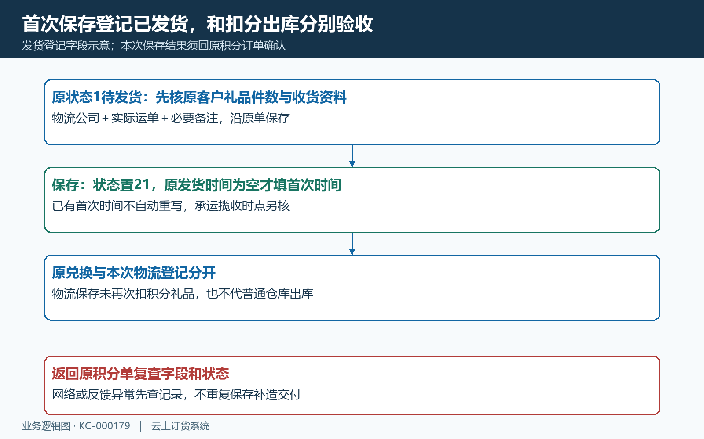
图4：首次保存登记状态21，时间与承运签收分开，未重复扣分扣礼品。

已发货改物流，保留原单与首次发货依据
已发货行的修改物流信息打开时，回填原公司名称代码、内部标识、原运单号和备注。修改前记录原值、实际承运资料及原因，确认只是纠正同一张积分订单的物流信息，不是换客户、换礼品或补造第二笔兑换。没有原单关联依据时，不能按同名礼品找一行就改。
物流信息保存仍沿原订单对象维护同一组物流字段并保持已发货状态，没有新增本次发货数量、累计已发件数和剩余待发数量。首次发货时间已存在时，这段处理不自动改成物流纠正时点，因此人员另留修改原因与时点；不能把首次登记时间当成最后一次承运信息变更时间。
图五列出保留的原礼品积分数量快照和可改的物流资料。纠正运单后重新查询原列表，并在客户实际积分订单复查公司和单号是否更新；旧打开的物流页携带旧公司和单号，通常需要从原订单重新进入查询，不能只刷新旧轨迹页就证明已经采用新值。
分批交付、补寄或多包裹要分别保留实际交运依据及未交实物，不能把原数量从两件改成一件，或连续改运单覆盖前一包裹后宣称系统有完整多次发货台账。备注长度有限，详细异常和多次交接记录由负责人按原单另留；本页物流纠正不代退款、退分、补兑换和仓库库存调整。
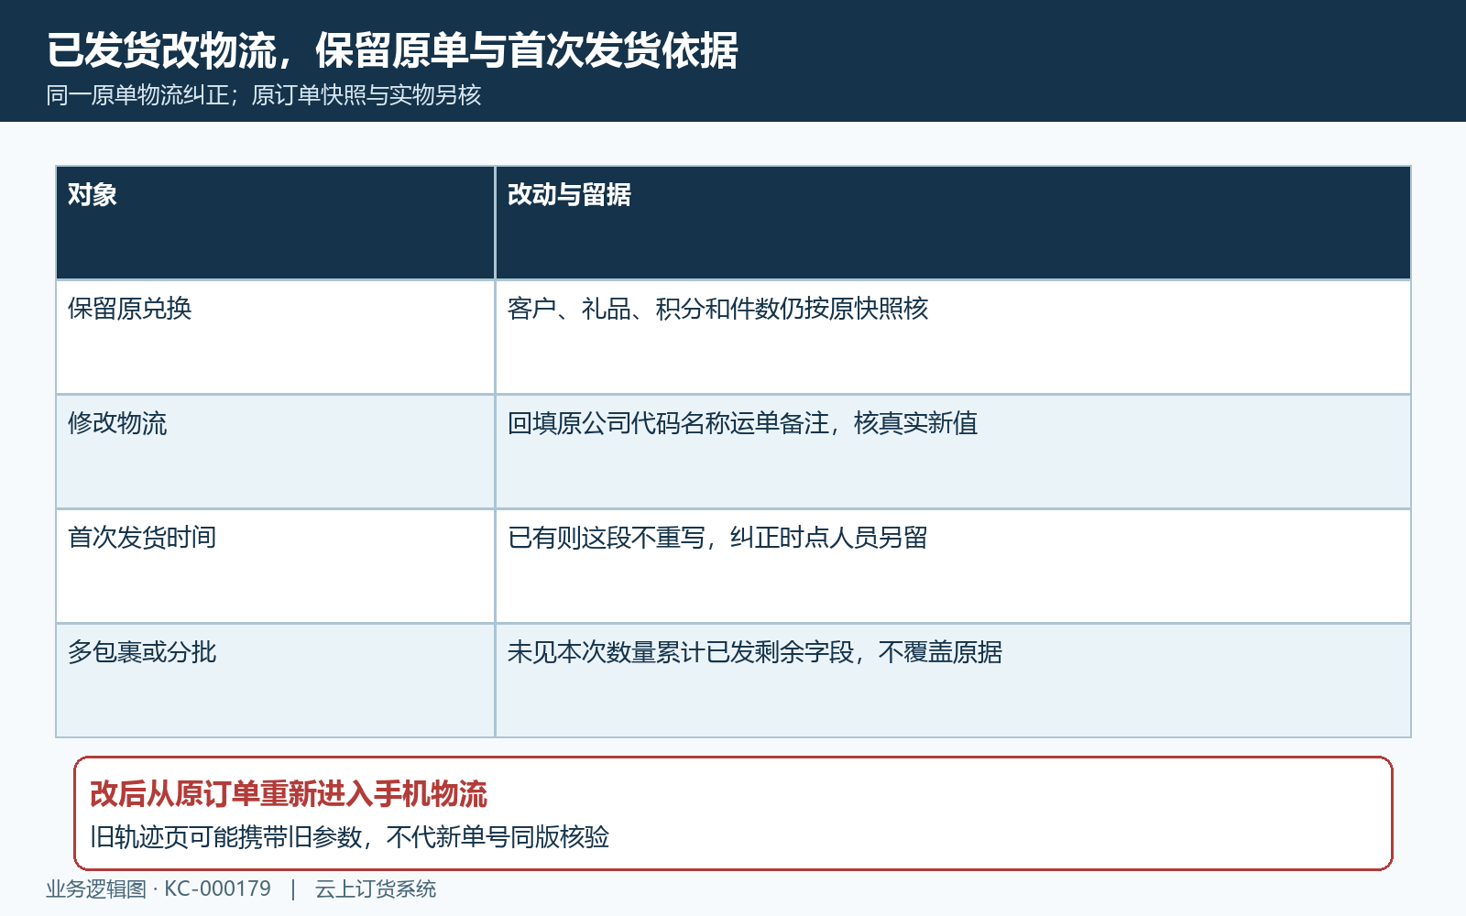
图5：原订单身份积分数量保留；修改物流不代分批台账或重写首次发货时点。

客户手机查积分订单，普通订货状态不代交付
客户从手机商城我的积分进入查订单，积分订单列表按全部、待发货、已发货查看，详情核原兑换单号、时间、礼品、每件积分、件数、总花费与收货信息。优先确认本次兑换时使用的账号；原客户列表按创建用户查询，同客户多个账号共享积分记录，也不能保证每个账号看到相同原订单。
历史普通订货单显示，鲜整鸡十二件、现金合计二百一十六、待付一百一十六，页签有待付款待收货已完成，并有付款和再来一单。它用于区分普通现金订货与积分订单，不是本次积分礼品已发、客户已收或物流轨迹证明。不能到现金订单去付款，把它当积分交付的下一步。
积分订单列表和详情在物流公司代码存在时显示查看物流入口；代码空，即使管理页能看到一个名称或运单，也不能据此保证客户入口出现。先核原积分单号、当前状态和原物流字段，让负责人按同一对象核资料，不到另一个普通销售订单复制运单来补显示。
已发货是登记状态，客户还需核实际承运与实物。积分订单页面没有普通订单同样的确认收货和已完成操作，因此不能写成客户点确认收货自动结束积分订单、自动调整库存或积分。客户订单查不到、筛选不符或显示更新慢时先记录账号与时点，清除筛选回原单核，不重新兑换补一张。
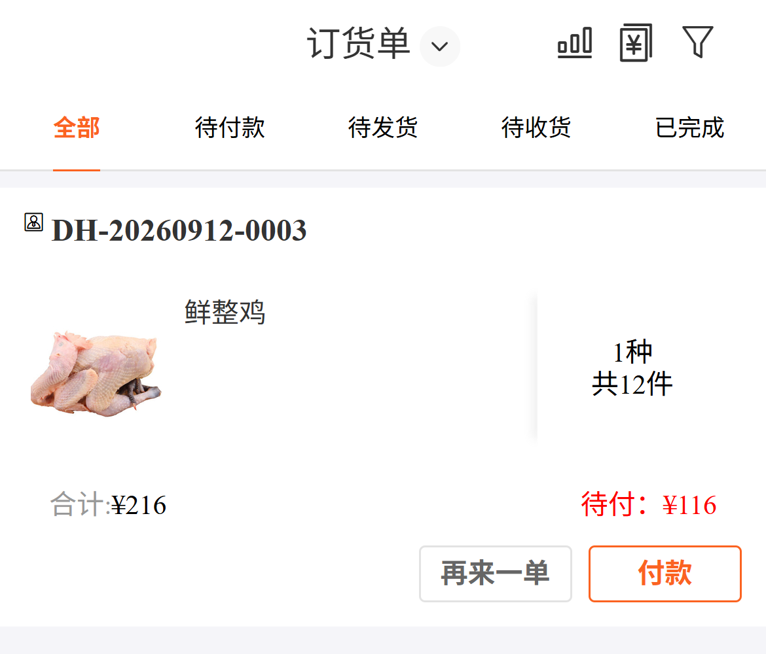
图6：原现金订单216待付116和十二件不代积分订单已发、物流或签收。

查看物流先核公司单号，空轨迹不判已签收
从原积分订单点击查看物流，订单跟踪页带入公司名称、承运代码及运单号，展示公司和单号，再按返回记录显示事件说明和事件时间。图七区分原订单资料、物流查询参数及承运轨迹，轨迹时点不是原兑换时间或系统首次发货时间，三个时点各自留据。
积分订单查询物流时，先核承运代码、运单非空及特殊字符，再核外部服务的返回信息。运单中的空格与承运识别结果也须结合实际运单确认。因而页面显示的原公司名称与返回轨迹归属要另核，不能只因公司名已选就认定返回的每条事件都对应本次礼品。
物流页从返回内容取事件数据，空记录显示空内容提示。单号未录入、代码不完整、运单未产生揽收、外部返回异常或解析失败，都不能用一张空页直接归结为已签收或无需交付；同样，看到查看物流按钮不代表外部接口查询已经成功。需要另核当前返回与承运资料，不能凭历史普通订单截图说物流正常。
旧订单打开的物流页可能保留原参数，纠正单号后从原订单重新进入。记录查询时点、脱敏公司和单号标识、最后事件及其时间；轨迹不更新时由负责人核实际交运和承运反馈，不反复保存假单号试查，不把网络问题当客户取消兑换，也不把外部轨迹自动写成系统完整签收结果。
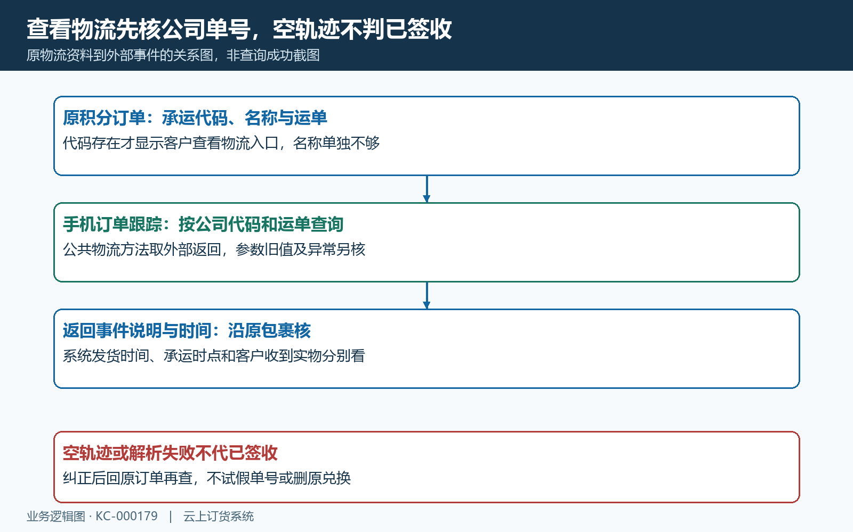
图7：原公司单号传查询，再核外部事件与时间，空轨迹不直接判断交付。

交付与异常沿原单交接，不造自动退回闭环
最终交付分别核原积分订单、实际交运凭据、物流最后事件及客户收到的实物。原单两件就对两件实际交付，客户只收到一件时保留缺件和包裹资料，不把已发货状态当作两件全部收到。负责人明确谁备货、谁核承运、谁接客户异常，交接仍以原单号和原客户对应。
自提确有人工安排时，保留经确认的领取人、时点、实际件数和原单关联；这是一份实际交接依据，不证明积分发货页自带自提签收入口。分批交付记录每次已交和仍欠件数，同样不能据此承诺积分订单页自动计算剩余待发数量。图八让系统登记、承运与实物交付各有负责核对对象。
拒收、退回、遗失或想取消兑换时，先核原状态、原支出、礼品余量及实物去向。积分订单删除的相关处理只改记录状态，没有同样恢复积分和礼品余量的处理，物流修改也不做退分退量；因此不能先删原单或撤物流后宣称退款完成。任何另行确认的退回处理都留原单、反向分值数量、原因及时点，不以普通销售退款替代。
当前发货保存、客户同数据查询、权限与同时办理、外部返回及异常退回的结果仍须沿原积分单分别核对。遇到入口、查询或数据差异，保留原结果让负责人接续积分差异专题；历史图只用于辨识原应用条件、实物规格及普通订单区别，不冒充本次发货、物流或签收验证。
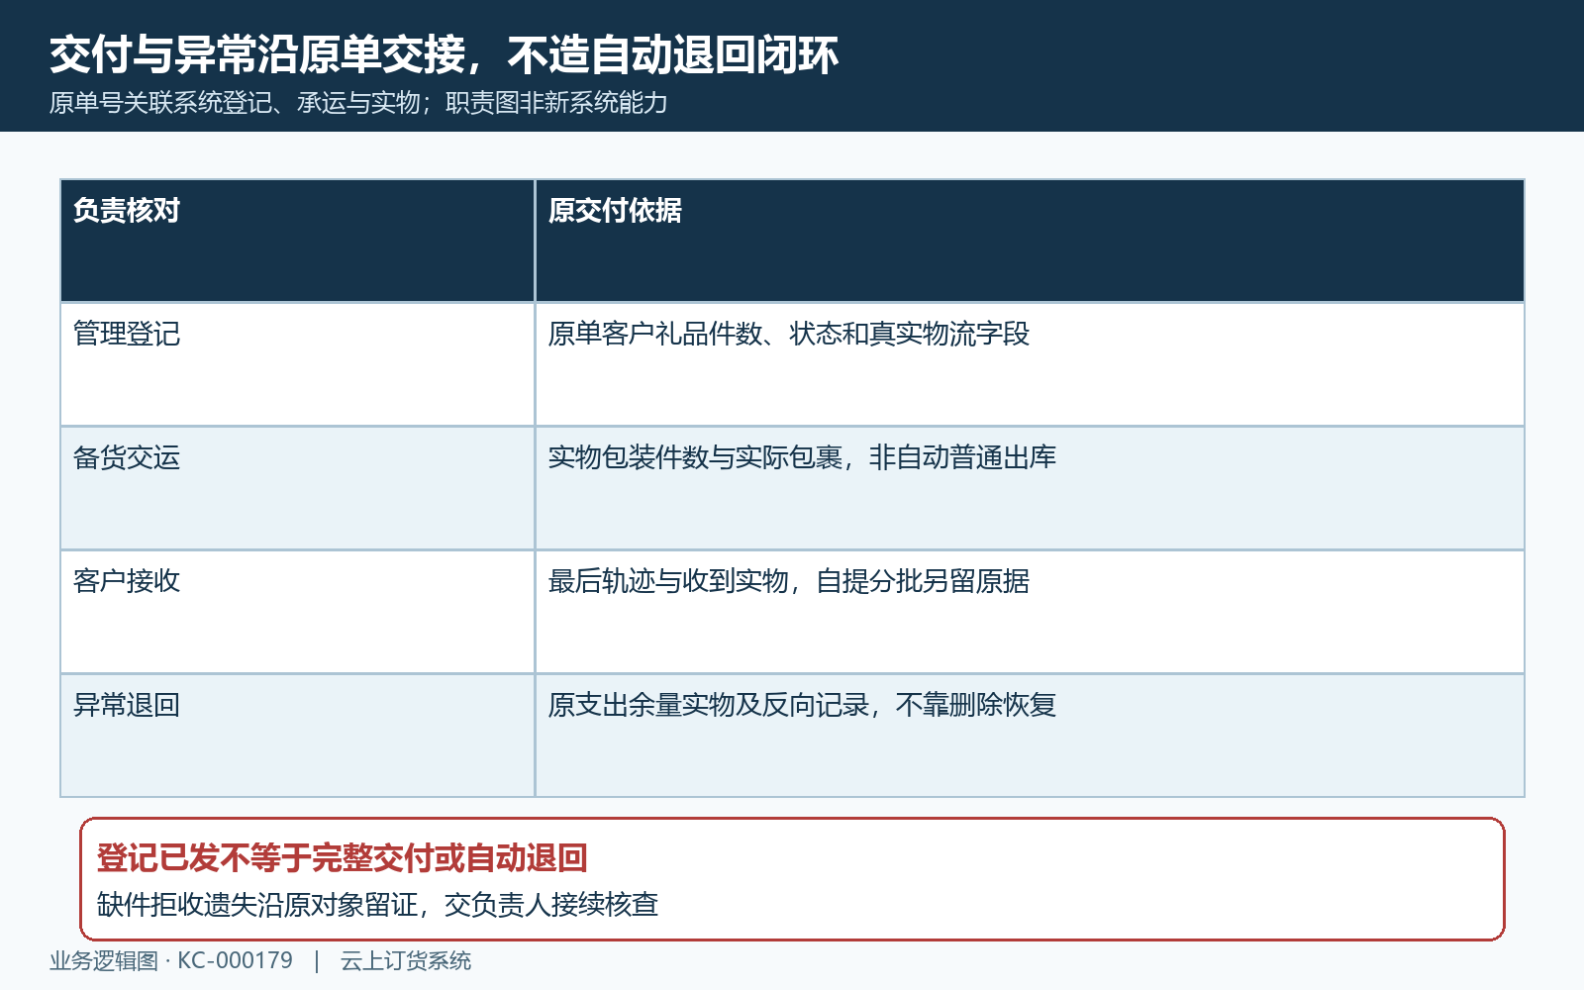
图8：系统发货登记、承运与实物接收分别核，自提分批与异常退回另留原据。

下一步学习
差异接续看客户积分差异；原兑换与扣分见客户积分兑换，礼品配置见积分商品设置。

